《DIV+CSS页面设计》任 务 报 告 单

专业 ： 班级： 学号： 姓名： 序号：
任务： 综合页面 第 周 星期 第 节 日期：

- 任务目的与要求
- 任务要求
设计并布局综合页面—企业页面，参考页面
    - 分析企业页面的特点
    - 绘制企业页面的结构图（电子版，注意标注块的大小和位置）
    - 布局企业页面（请加入个人标识）
    - 页面元素内容：文字段落列表，图像，链接和导航，表格或表单，js特效
    - 页面在360浏览器浏览完整。
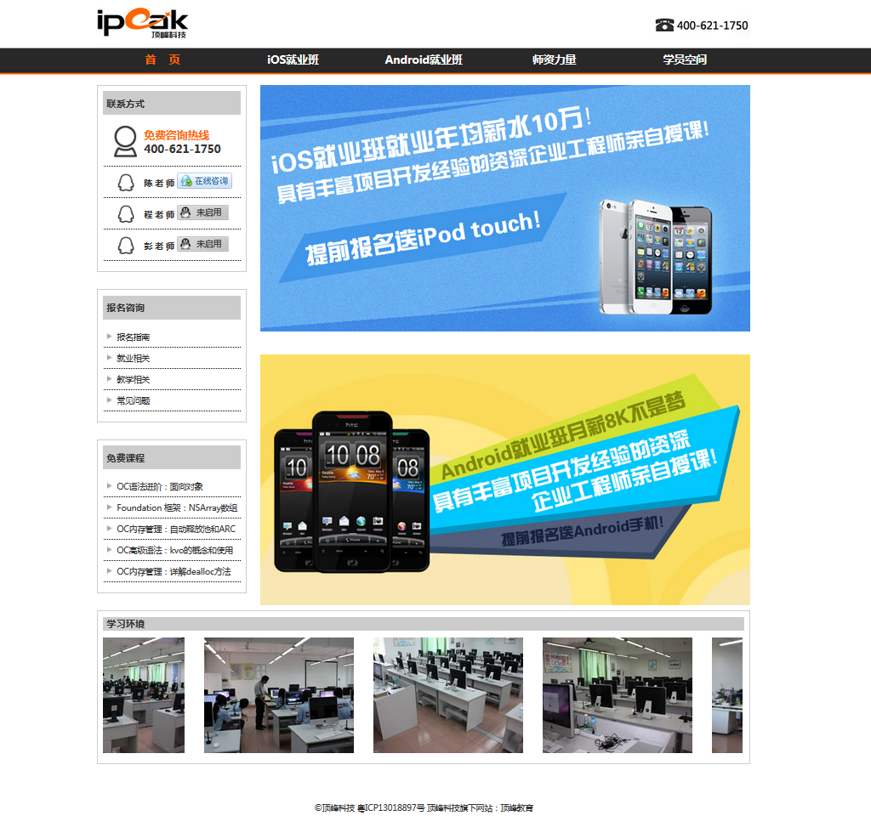
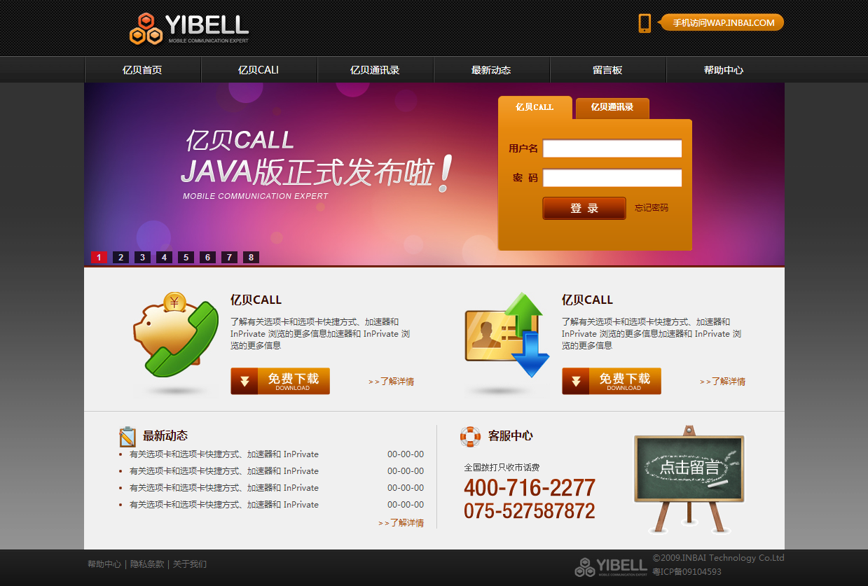
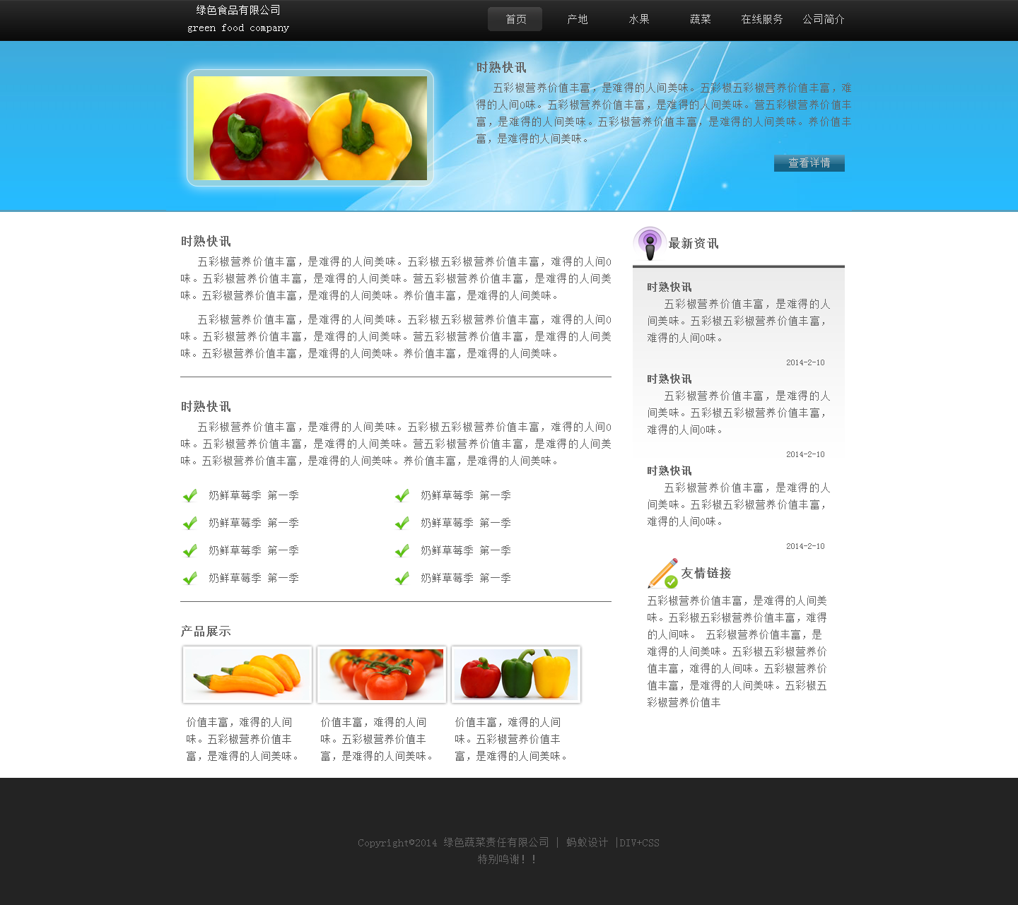
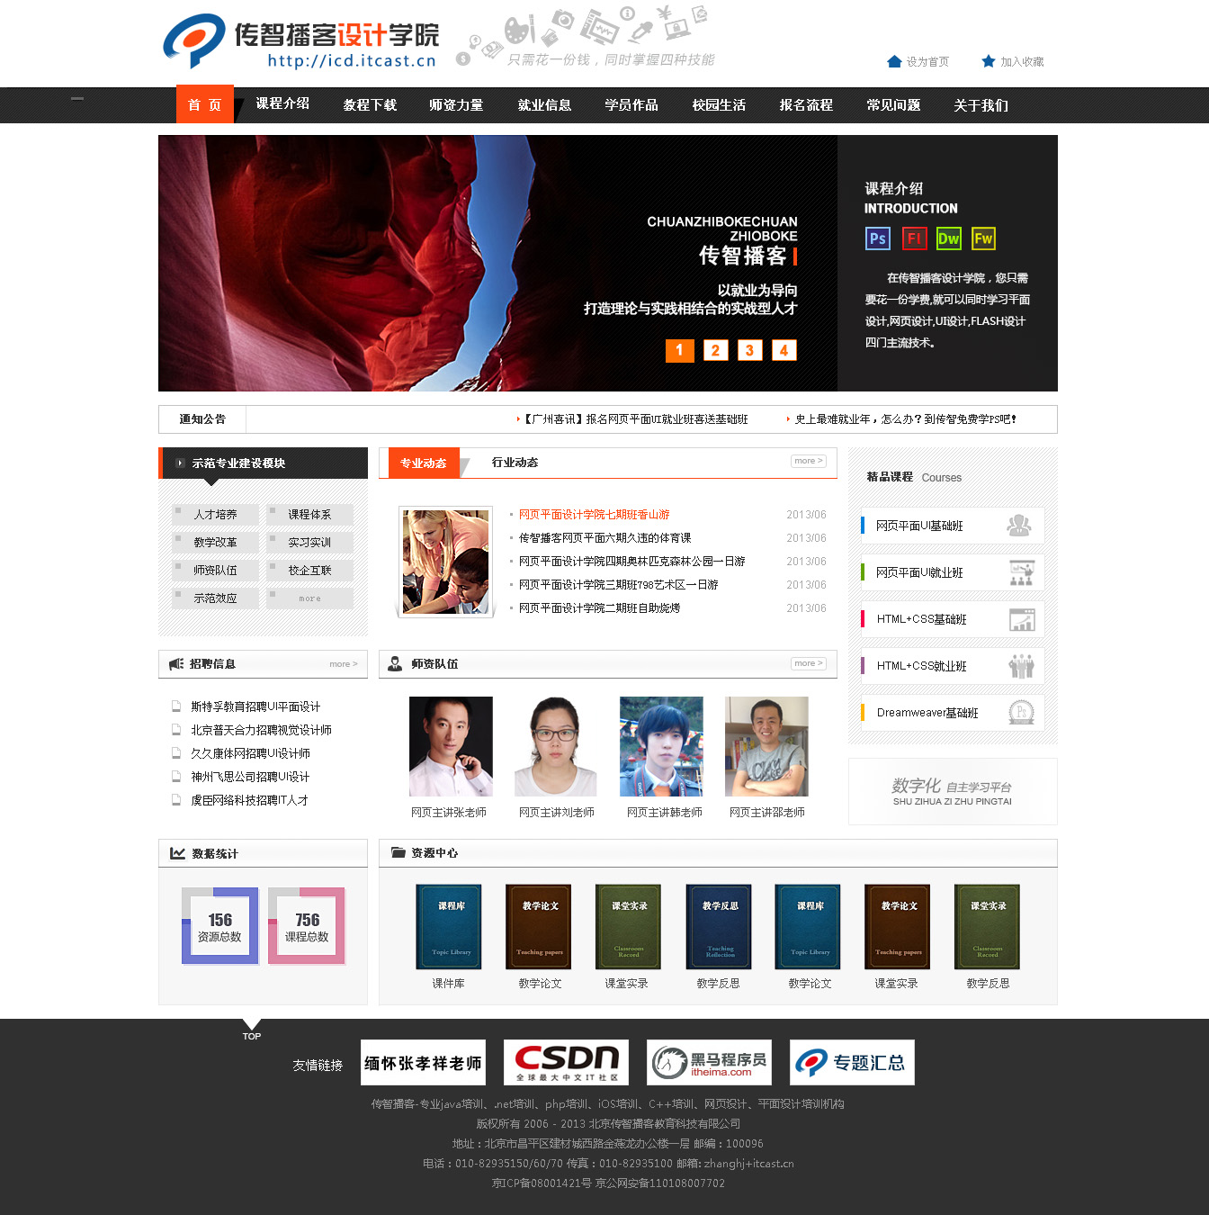
- 任务目的：
- 掌握企业页面的特点
- 掌握企业页面的结构
- 掌握企业页面的布局
- 掌握企业页面元素的添加
- 掌握页面的浏览
二、所需知识点（学生自己填写，将自己的所做页面截图）

- 任务完成的步骤

- 思考题

- 请写出企业页面布局时碰到的问题，如何解决的？

- 请写出DIV+CSS页面设计时，自己掌握最好的是哪部分，掌握不好的是哪部分知识？

- 心得体会

